Современные формы профориентационной работы в СПО
Ермолаева Нина Вячеславовна, заместитель директора по УВР
ГБПОУ «Дзержинский техникум бизнеса и технологий»
Кокорина Светлана Николаевна, методист
ГБПОУ «Дзержинский техникум бизнеса и технологий»

В настоящее время профориентационной работе уделяется самое серьезное внимание.
Ежегодно совершенствуется работа в рамках сотрудничества и взаимодействия по вопросам профориентации и социально-трудовой адаптации между СПО и СОШ города Дзержинска и Володарского района. Помогая современному школьнику сделать верный выбор профессии, полностью реализовать свой потенциал, избежать разочарований, оградить его от неуверенности в завтрашнем дне, мы все вместе помогаем выбирать тот или иной образ жизни, определять путь к жизненному успеху, которому могут сопутствовать разные условия: здоровье человека, его способности, умения и многое другое. Но благополучие и материальный уровень будущей жизни во многом зависят от готовности человека к труду, к творчеству, к полезной и активной деятельности, без которых, разумеется, жизнь человека не может быть достойной и счастливой.
От того, насколько правильно выбран жизненный путь, вид профессиональной деятельности зависит общественная ценность человека, его место среди людей, удовлетворенность работой, физическое и психическое здоровье, радость и счастье. Это подтверждает не только опыт многих поколений, но и народная мудрость: «Смотри древо в плодах, а человека – в делах», «Без дела жить – только небо коптить».
Многогранность профориентационной работы помогает развитию профессиональных и творческих навыков, повышению интереса к профессиям, определить особенности личности, профессиональной мотивации, познакомиться с образовательными учреждениями.
Мы стремимся выстраивать профориентационную работу с разными возростными категорями. Большой акцент делается на раннюю профориентацию. С этой целью реализуется образовательная программа «Я познаю мир», расчитанная на воспитанников детского дома города Дзержинска и на школьников 1-3 классов СОШ города Дзержинска. В данной работе неоценимую помощь оказывает волонтерское движение нашего техникума «Энергия жизни», оно формирует положительное отношение к труду, позволяет в игре познакомиться с профессиями у детей начальной школы. Впервые в этом году 19.10. мы провели мероприятие «Рецепт хорошего настроения», направленное на школьников 6-7 классов, посвященное двум событиям Международному дню хлеба (10.10.) и Международному Дню повара (20.10.). СОШ города Дзержинска с удовольствием откликнулись на наше приглашение, к нам пришли 260 школьников. Данное мероприятие познакомило школьников с профессиями и специальностями сферы общественного питания, была представленна яркая творческая программа, всем гостям предложена выпечка, приготовленная нашими студентами. Перед школьниками выступила предприниматель Григорьева Т.Ю., владелица кафе, Городской пекарни, серии кулинарий, которая рассказала о важности профессий общественного питания.
Следующая наша аудитория - школьники 8-9 классов. Педагог-психолог проводит профессиональную диагностику, выясняя интересы, особенности личности, способности современных школьников, их мотивации при выборе профессии. Данная работа проводится в период экскурсий школьников в техникум, при посещении профессиональных конкурсов, олимпиад «Лучший по професии», Днях открытых дверей, декаде специальностей, школе молодых профессионалов.
Для этой категории осуществляется разработка новой учебной программы «Проектирование траекторий профессионального самоопределения» для учащихся 8 и 9 классов общеобразовательных школ. ГБПОУ ДТБТ предлагает содействие в её реализации в следующих формах:
1) проведение бинарных уроков совместно преподавателями ПОО с учителями ООО (введение в профессию/специальность);
2) проведение тематических экскурсий согласно программе курса (ознакомление с миром профессий, видами деятельности, продукцией и прочие);
3) проведение индивидуальной внеклассной работы с учащимися по профессиональному самоопределению;
4) проведение профессиональных проб для учащихся.
В 2018 году впервые был апробирован такой формат профориентационной деятельности для учащихся общеобразовательных школ, как профессиональные пробы (Школа молодого профессионала). Основное назначение его состоит, с одной стороны, в представлении ценности практического труда работника пищевой промышленности, а с другой стороны, в необходимости формирования у обучающихся потребности в трудовой деятельности, в развитии у обучающихся стремления быть лучшим по профессии. У многих людей осознание информации идет именно через практическую деятельность, таким образом, чтобы понять, насколько тебе подходит та или иная сфера деятельности, необходимо попробовать окунуться в эту сферу труда и получить определенный результат.
В основе профессиональной пробы, предлагаемой нами, лежит идея моделирования будущей профессиональной деятельности. В ходе выполнения профессиональных проб учащийся проходит по трем ведущим составляющим профессии: технологической (мое мысленное представление образа профессии), ситуативной (я вношу элементы творчества в образ профессии), функциональной (я действую, воплощаю образ профессии на практике).
Задания профессиональных проб позволяют ознакомиться с основными характеристиками представляемой профессии, способствуют овладению необходимыми умениями и видами профессиональной деятельности и формированию у обучающихся положительной мотивации к выбору профессии.
Профессиональные пробы проводились по трем компетенциям: «Поварское дело», «Кондитерское искусство», «Ресторанный сервис». Программы проб разработаны с учетом уровней сложности заданий, позволяя задания низших уровней сложности успешно выполнить всем участникам, а наиболее способным продвинуться дальше и достигнуть успехов при выполнении заданий более высокого уровня сложности (таблицы 1,2). Выполнение заданий предлагается предварять мастер-классом преподавателей (рисунок), мастеров производственного обучения или студентов старших курсов техникума, обучающихся на одноименных специальностях.

Таблица 1 – Задания разных уровней сложности профессиональных проб по компетенции «Поварское дело»
Уровень сложности | Формулировка задания | Время на выполнение | Критерии оценивания
1 | приготовление канапе с мясными гастрономическими изделиями и сыром | 30 мин | - рациональное использование продуктов;  - правильная организация хранения сырья, полуфабрикатов и готовой продукции;  - корректное использование разделочных досок;  - правильное использование раздельных контейнеров для мусора (органические и неорганические отходы);  - навыки работы с ножом;  - кулинарные навыки – приготовление и оформление;  - навыки работы с продуктом – техника, ведение процесса, соответствующие продукту технологии;  - организационные навыки – планирование и ведение процесса приготовления.
2 | приготовление «Заправка для салатов» | 20 мин
3 | приготовление салата «Винегрет овощной» | 40 мин
4 | приготовление коктейля молочно-ягодного с мороженным | 30 мин

Таблица 2 – Задания разных уровней сложности профессиональных проб по компетенции «Ресторанный сервис»
Уровень сложности | Формулировка задания | Время на выполнение, мин | Критерии оценивания
1 | Подготовка посуды и приборов к сервировке. | 20 | - Посуда и приборы чистые, сухие;  - Время, затраченное на выполнение задания;  - Общее впечатление от конечного результата.
2 | Правила работы с подносом | 15 | - Правильно выбранное положение подноса на руке;  • Не пролив воды при переносе на подносе  • Общее впечатление от конечного результата;  • Время, затраченное на выполнение задания.  организационные навыки – планирование и ведение процесса обслуживания.
3 | Складывание салфеток 5-7 способами | 15 | • Четкие и ровные складки;  • Правильно выбранная сторона ткани;  • Сложение с первого раза;  • Общее впечатление от конечного результата;  • Время, затраченное на выполнение задания.
4 | Предварительная сервировка стола к завтраку | 30 | • Посуда симметрична, правильно расположена;  • Приборы симметричны, правильно расположены;  • Фужеры правильно расположены;  • Правильная последовательность накрытия;  • Общее впечатление от конечного результата;  • Время, затраченное на выполнение задания.

Актуальность выбранной методики не вызывает сомнений, потому что, только познакомившись с особенностями профессий поближе и выполнив определенную практическую работу, можно определить свои способности и наклонности, выбрать то дело, которое более интересно и получается значительно лучше.
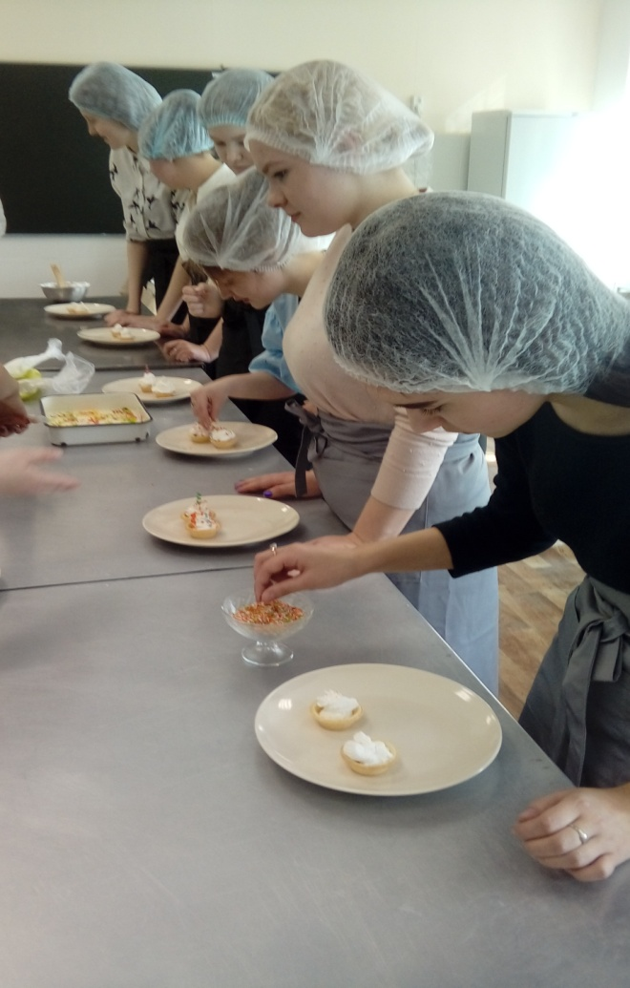
Необходимо осознавать, что удачный выбор профессии является мощным стимулом для дальнейшего профессионального формирования молодого человека. Выбрать профессию по душе и овладеть ею – это большая удача для человека. Важно, чтобы с первых дней обучения, обучающиеся осознали, что выбранная ими профессия открывает путь к достижению профессионального мастерства, перспективу для дальнейшего профессионального роста.
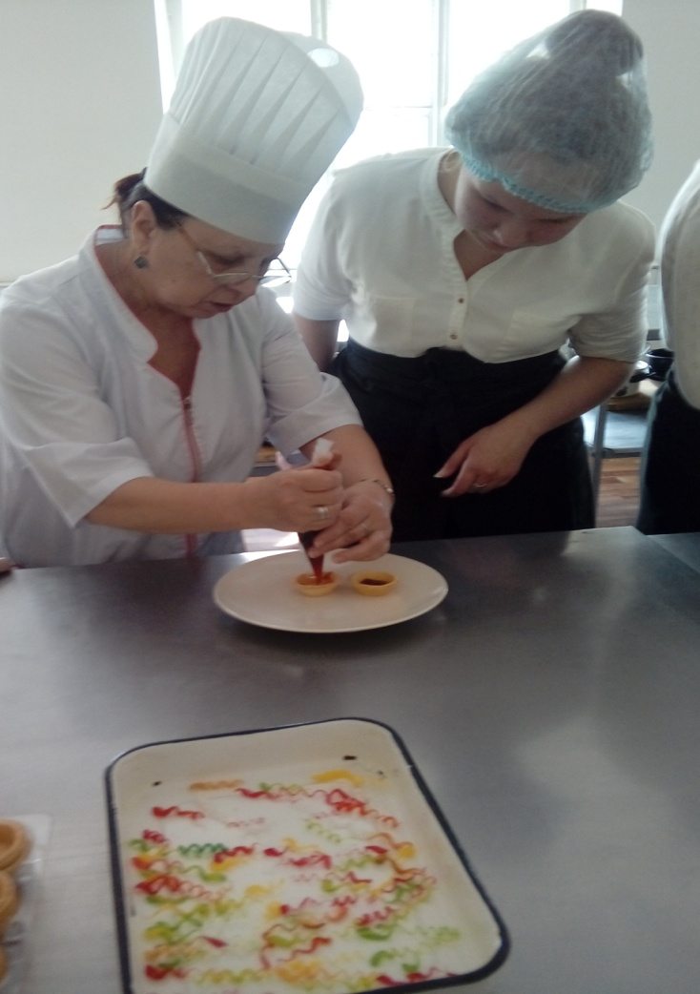
Рисунок - Показ трудовых приемов мастером и отработка трудовых приемов обучающимися

Мы отмечаем положительный опыт участия в пилотном проекте по теме: «Содержательно-технологическое сопровождение практико-ориентированных форматов профориентационной деятельности в образовательных организациях». Благодаря этому опыту было положено начало созданию банка программно-методических разработок профориентационного содержания по общеобразовательным и профильным предметам для обучающихся образовательных организаций различного типа (4 предмета). Началось формирование банка сценариев, практико-ориентированных профориентационных массовых мероприятий и профессиональных конкурсов для учащихся образовательных организаций и объединений по интересам организаций дополнительного образования.
Большую пользу в совершенствовании профориентационной работы играет обмен опытом в ОО различного типа. Интересный опыт был вынесен с Всероссийской научно-практической конференции «Проблемы и перспективы организации, практико-ориентированных форматов профориентационной работы в образовательных организациях различного типа. 22 марта 2018 года наш техникум был инициатором и организатором проведения практической конференции «Современные формы профориентационной работы в СПО». В конференции приняли участие все СПО города Дзержинска с участием представителей департамента образования. Были выработаны общие направления в профориентационной деятельности, так нам необходимые.
Данный формат профориентационной деятельности считаем эффективным и рекомендуем для внедрения в профессиональных образовательных организациях Нижегородской области.
В правильном, успешном выборе профессии заинтересован не только сам человек, но и общество в целом. Правильный выбор профессии максимально определяет жизненный успех человека.

Список литературы
- Е.Ю. Пряжниккова, Н. С. Пряжникков. Профориентация. - М.: Академия. 2005. 496 с.
- Г.И. Кругликов. Воспитательная работа мастера профессионального обучения. - М.: Академия. 2008. 160 с.
- Бобровская А.Н., Доколина Г. Н. Использование проектной деятельности на уроках технологии. 9 класс- Волгоград: ИТД «Корифей», 2006. – 112с.
- Профессиональные пробы и выбор профессии / Книга для учителя / под редакцией С. Н. Чистяковой. М.: Изд-во «Просвещение",
2007. – 95 с.
- Грецов, А.Г. Выбираем профессию. Советы школьного психолога А.Г. Грецов. – СПб: Питер, 2006. – 224 с.: ил.
- Наталья Постникова. Ранняя профориентация. 2017года 7 апреля.
- Гончарова О.Л. Профориентационная работа с учащейся молодёжью в современных условиях: опыт, проблемы, перспективы. ГБОУ СПО г. Москвы Политехнический колледж № 31
Интернет – ресурсы:
http://www.syl.ru/article/202427/new_spetsialnost-tehnolog-pischevoy-

